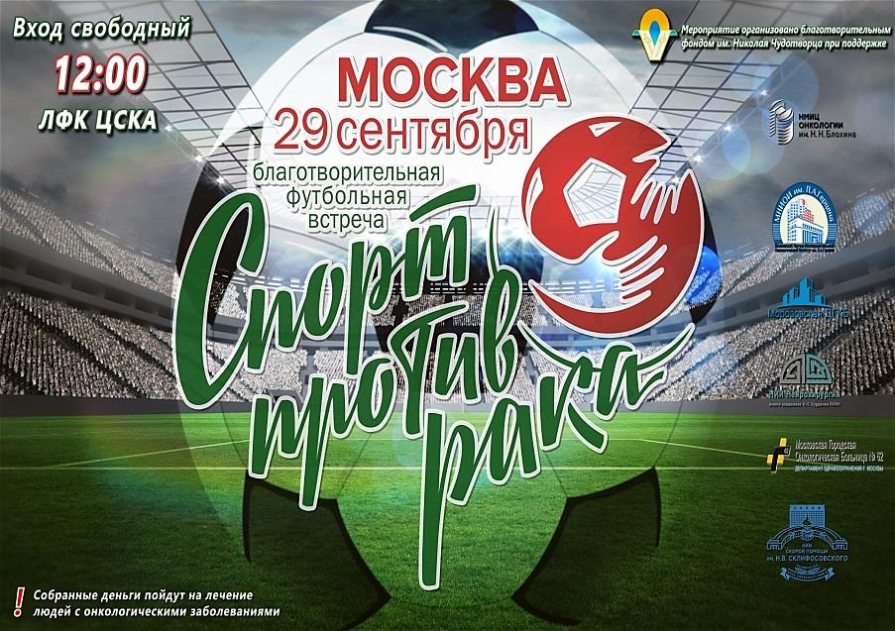
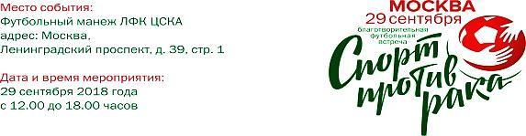

ПРИГЛАШАЕМ ВСЕХ НА ТУРНИР ПО МИНИ-ФУТБОЛУ!

ПРОГРАММА

12.00–12.15 – торжественное открытие турнира
12.15–12.30 – представление команд участников
12.30–12.40 – ГИМН РФ (Сергей Минаев - российский эстрадный певец)
12.40–14.40 – проведение соревнований в группах
14.40–15.00 – праздничный концерт (коллектив "Fortuna brass" band)
15.00–15.30 – матч за 5-6 места
15.35–16.05 – матч за 3-4 места
16.10–16.40 – матч за 1-2 места
17.00 – награждение участников и болельщиков
13.00–16.20 – развлекательная программа для детей в холле ЛФК «ЦСКА»

